1. Choix de l’infrastructure :

Voir schéma de l’infrastructure en Annexe.

Firewalls :

Nous avons 4 firewalls, 2 en mode Actif/Passif devant les réseaux DMZ et Lan site 1 et 1 devant le réseau Lan site 2 et 1 devant le réseau site partenaire commerciale.

Site Principale (DMZ) :

Dans le site principal nous avons un serveur web de type Apache2 car c’est une plateforme stable, polyvalente et facile d’utilisation et un serveur de base de données de types MariaDB car elle est facile d’utilisation et est déjà installé sur les machines Debian.

Lan Site 1, Lan site 2 et site Partenaire Commerciale :

Dans le site principal nous avons un serveur de base de données de types MariaDB en redondance avec le serveur BDD de la DMZ, un Active directory de type Windows 2016 car c’est une des dernières version de serveur Windows et un poste client Windows 10 car dans la plupart des entreprises les postes utilisés sont des ordinateurs windows.

1. Etapes de déploiement et configuration des services :

Firewalls:

*Actif/passif seulement :*

Les firewalls actif/passif sont tous deux identiques aux niveaux des configurations internes, avec 5 cartes réseaux (WAN, LAN, Admin pour la connexion au service web, DMZ et CARP),

3 Vip pour le CARP (failOver), une sur la WAN, la LAN et la DMZ.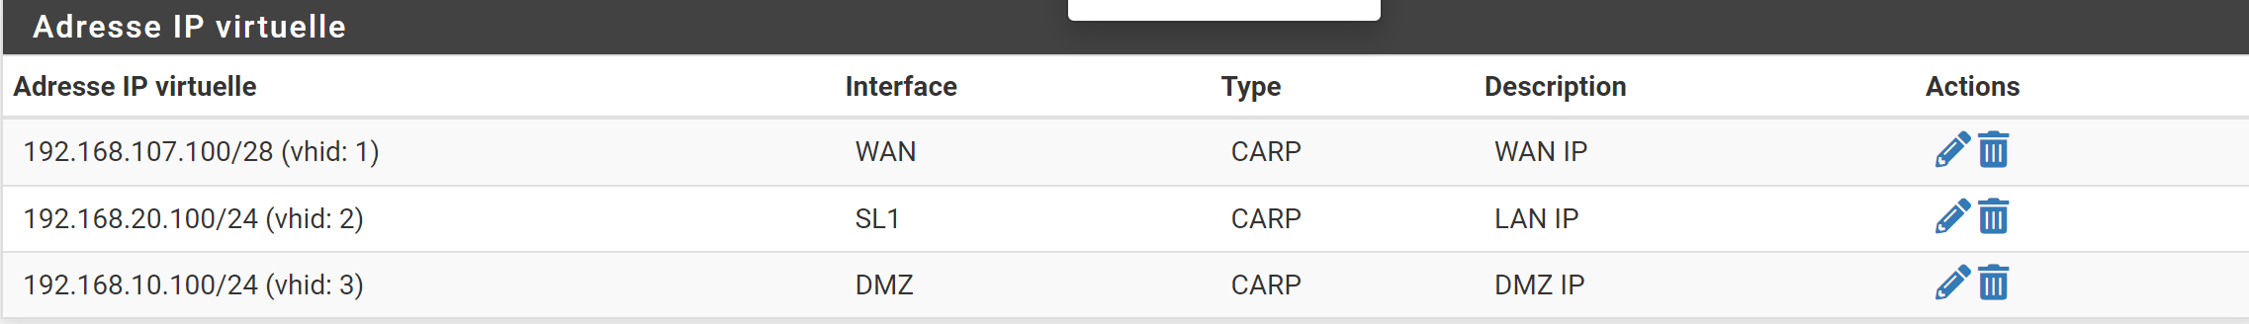

Une configuration de synchronisation entre eux avec 2 tunnels IPSec se dirigeant vers le sites 2 et partenaire avec des protocoles et des hachages spécifiques.

*Pour les autres :*

Les 2 autres firewalls sont tous deux identiques aux niveaux des configurations internes, avec 3 cartes réseaux (WAN, LAN et Admin pour la connexion au service web)

2 tunnels IPSec se dirigeant vers les sites 1 et principal et un vers le site restant (ici le site partenaire) des règles de passages de paquets pour la communication avec des protocoles et des hachages identiques.

Des règles de passages de paquets pour la communication.

Les serveurs Active Directory:

Les Actives directory sont configuré avec un nom de machine et un nom de domaine (Active directory), une IP fixe et un DNS.

Les postes Clients :

Ils sont dans l’Active Directory et possède une ip, un masque,… afin d’avoir accès à internet. Et ils peuvent bien sur avoir accès au site web.

Les serveurs de Bases de données :

Ce sont des machines Debian avec comme service de base de données Mariadb avec un ip fixe et une gateway afin qu’elle puisse communiquer avec l’extérieur.

Dans la base de données nous avons la Database « pa » qui est celle que nous utilisons pour notre projet annuel.

Pour la réplication des Bases de données, pour les serveurs qui réplique il faut changer les configuration dans le fichier my.cnf dans le répertoire /etc/mysql/. Afin de mettre le port de communication, l’Id du serveur, le nom du fichier de log et la base de données à répliquer.

Pour pouvoir connaitre le fichier de log et sa position.

Puis créer un utilisateur avec les permissions de réplications et l’accès a tous les bases de données.

 Il faut utiliser la commande pour créer l’utilisateur :

Et pour lui donner les droits de réplication :

Ensuite dans les serveurs qui vont répliquer il faut modifier le fichier my.cnf pour avoir un id serveur et la base de données à répliquer.

Puis pour configuration la réplication, il faut l’IP de l’host a répliqué, l’utilisateur qui a les droits de réplication, le mot de passe de l’utilisateur de réplication, le nom du fichier de log et la position.

Ensuite pour voir que la réplication fonctionne bien, sur le serveur qui réplique il faut tapez la commande « SHOW SLAVE STATUS ; »

Et on peut voir qu’il attend que le master fasse un changement.

Le serveur Web :

C’ est une machine Debian avec comme service de web Apache2 avec un ip fixe et une gateway afin qu’elle puisse communiquer avec l’extérieur.

Il faut installer Apache2 et mettre dans le dossier /var/www/html toutes les pages du site.

Ensuite aller sur internet et entrez l’ip de votre serveur web afin de voir votre site web.

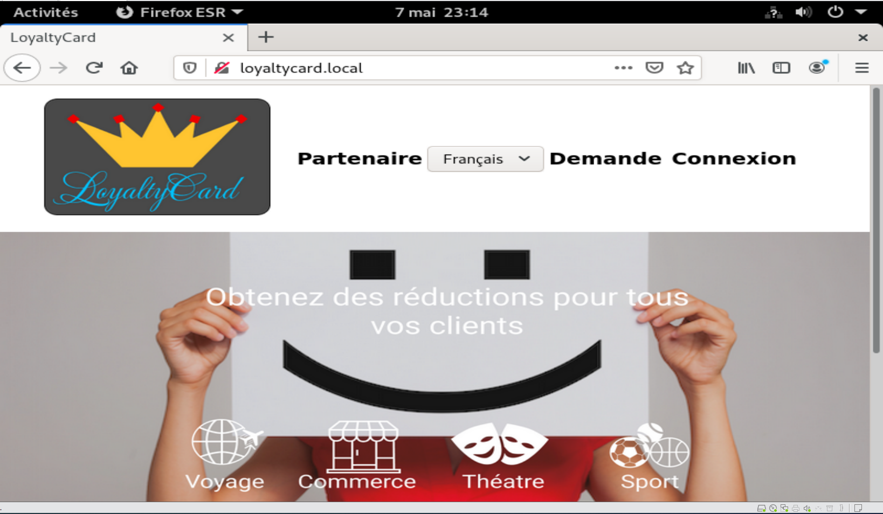

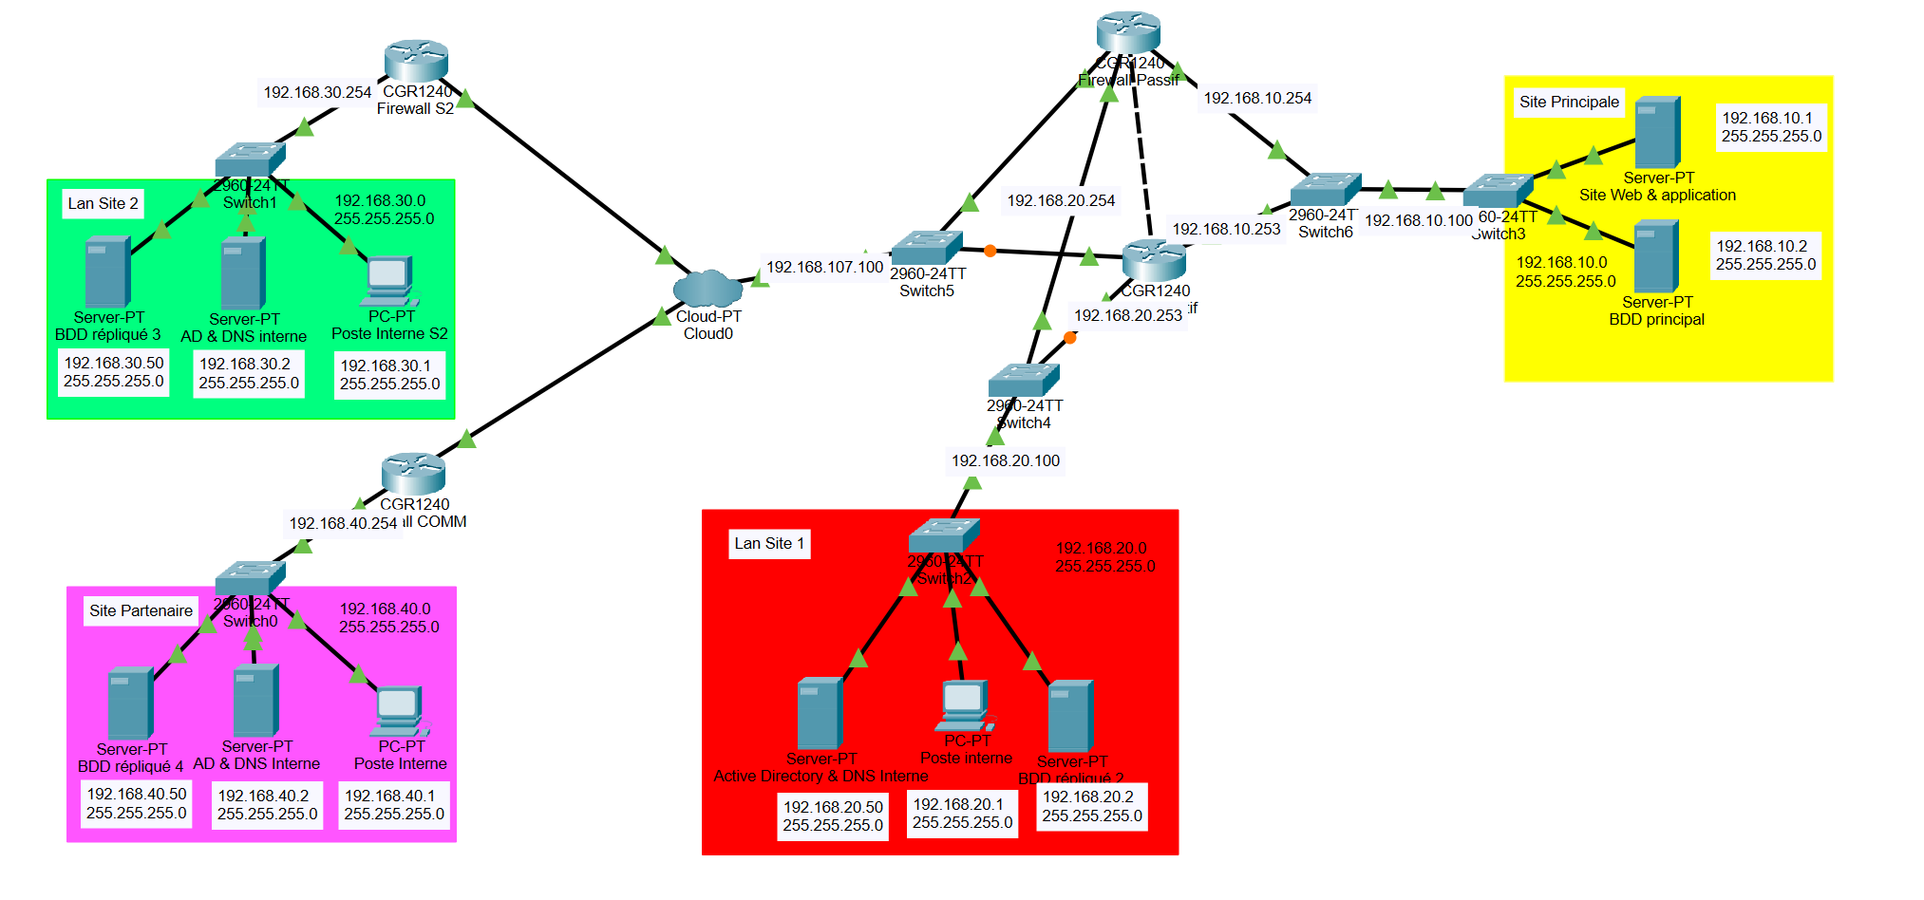ANNEXE